Haas Fertigbau legt kräftig zu: 24 prozentige Steigerung der Verkaufszahlen im Jahr 2017

Holzbau ist im Trend. Diesen Eindruck bestätigen auch die Zahlen des statistischen Bundesamtes, das im Jahr 2017 eine weitere Steigerung der Baugenehmigungen bei Ein- und Zweifamilienhäusern in Holzbauweise verzeichnet. Bei Haas Fertigbau in Falkenberg konnte man im Jahr 2017 nicht nur absolut zulegen, sondern auch Marktanteil gewinnen. Während der Holzfertigbau 2017 gegenüber dem Vorjahr einstellig wuchs, verzeichnete Haas Fertigbau ein Plus von 24 Prozent.

„Wir haben gut verkauft 2017 und sind sehr zufrieden mit der aktuellen Entwicklung im neuen Jahr,“ hört man aus der Firmenzentrale in Falkenberg. „Besonders erfreulich ist, dass die Zuwächse aus allen Regionen kommen. Wir konnten nicht nur in unserem Heimatmarkt Bayern, sondern auch im holzbauaffinen Südwesten und in der Mitte Deutschlands kräftig zulegen.“ Die klare Positionierung als Partner der Kunden zahle sich aus, davon ist man überzeugt bei Haas. “Wir bauen unseren Kunden ihr Traumobjekt. Dabei garantieren wir maximale Kosten- und Terminsicherheit und machen ihnen die Entscheidungen und das Leben während der gesamten Projektlaufzeit einfach.“ fasst Tanja Haas-Lensing das Nutzenversprechen von Haas zusammen.

Der Fertigbauanteil lag von Januar bis November 2017 mit 19,8% deutlich über dem vergleichbaren Wert im Vorjahreszeitraum. Im Gesamtjahr 2016 betrug der Fertigbauanteil noch 17,8%. Für das Gesamtjahr 2017 geht die Branche auch in diesem Jahr wieder von gut 100.000 Ein- und Zweifamilienhäusern aus, die in Deutschland genehmigt werden. Da der Trend zum Fertigbau weiter anhält dürfte der Fertigbauanteil in Deutschland 2018 die Marke von 20% überschreiten.

Um die mittelfristigen Wachstumsziele auch in der Abwicklung realisieren zu können, wurden bereits Investitionen für die Zukunft eingeleitet, wie z.B. die Erweiterung der Kapazität am Standort Falkenberg mit einer vollautomatischen Wandlinie.

Frei zur redaktionellen Verwendung. Um Zusendung eines Belegexemplars wird gebeten.

Zum Unternehmen

Haas ist ein Familienunternehmen in der Fertigbaubranche, das seit 45 Jahren im gehobenen Segment Einfamilienhäuser, Gewerbe- und Industriebauten sowie landwirtschaftliche Bauten in Holz- und Hybridbauweise als Teil- oder Komplettanbieter plant, produziert und errichtet, aber auch neue Geschäftsbereiche, wie Bausätze für Zimmereien und Bauunternehmen sowie Wohnbau erschließt. Für 2018 plant Haas einen Umsatz von rund 200 Mio. EUR.

Das Unternehmen beschäftigt rund 1.000 Mitarbeiter und ist mit Gesellschaften in Deutschland, Österreich und Tschechien regional verwurzelt, aber - insbesondere durch exportfähige Bauteillieferungen im B2B Geschäft – auch in benachbarten Ländern Zentraleuropas tätig.

Pressekontakt:

Unternehmensinformationen
Dr. Tanja Haas-Lensing
Haas Fertigbau GmbH
Industriestraße 8, D-84326 Falkenberg
Email: tanja.haas-lensing@haas-group.com
Telefon: +49 8727 18-570

Produktinformationen
Sandra Pahnke
Haas Fertigbau GmbH
Industriestraß2 8, D-84326 Falkenberg
Email: sandra.pahnke@haas-fertigbau.de
Telefon: +49 8727 18-549

Bilder

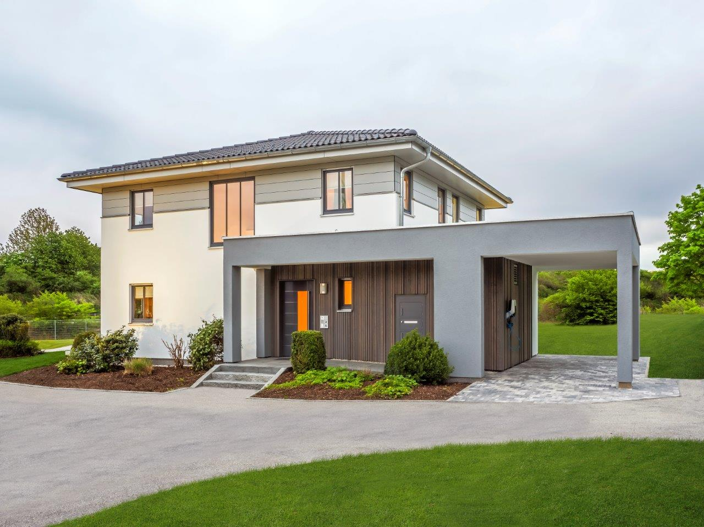
Energieeffizienz, Architektur und Komfort prägen die Häuser von Haas Haus, wie das Kfw40 Plus Haus MH Falkenberg 150

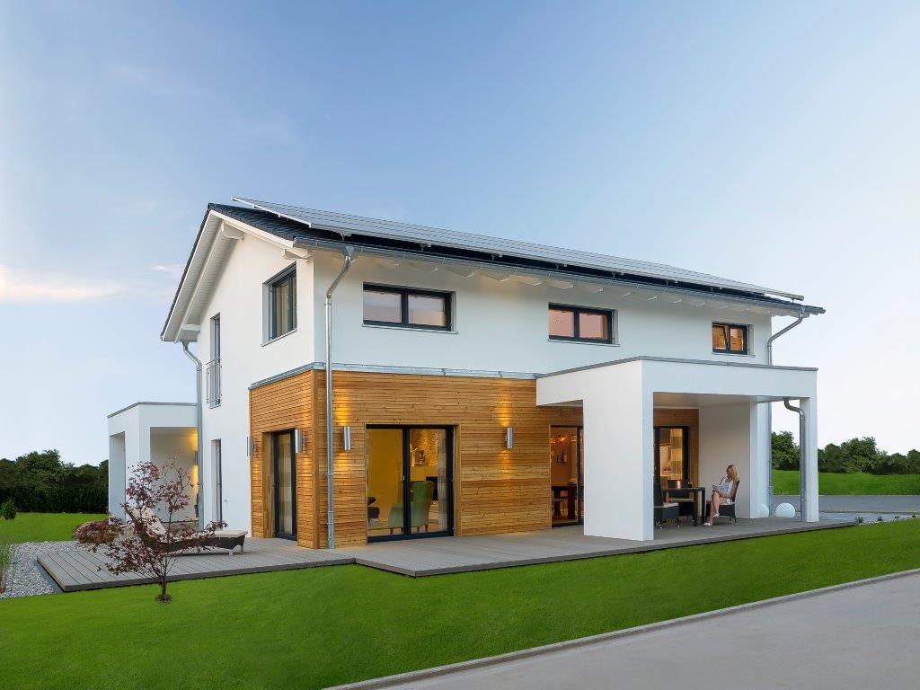
Haus MH Mannheim J159

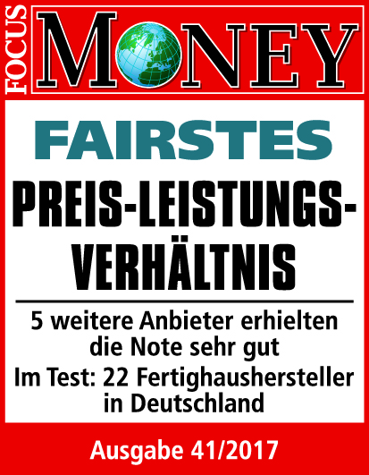
Maximale Kosten- und Terminsicherheit verspricht Haas seinen Kunden und erhält dafür in einer unabhängigen Umfrage von Focus Money Höchstnoten als Fairster Fertighausanbieter.
Weiter Informationen über die Auszeichnungen von Haas Haus: http://haas-fertighaus.de/hp544/fertighaus-qualitaet.htm

